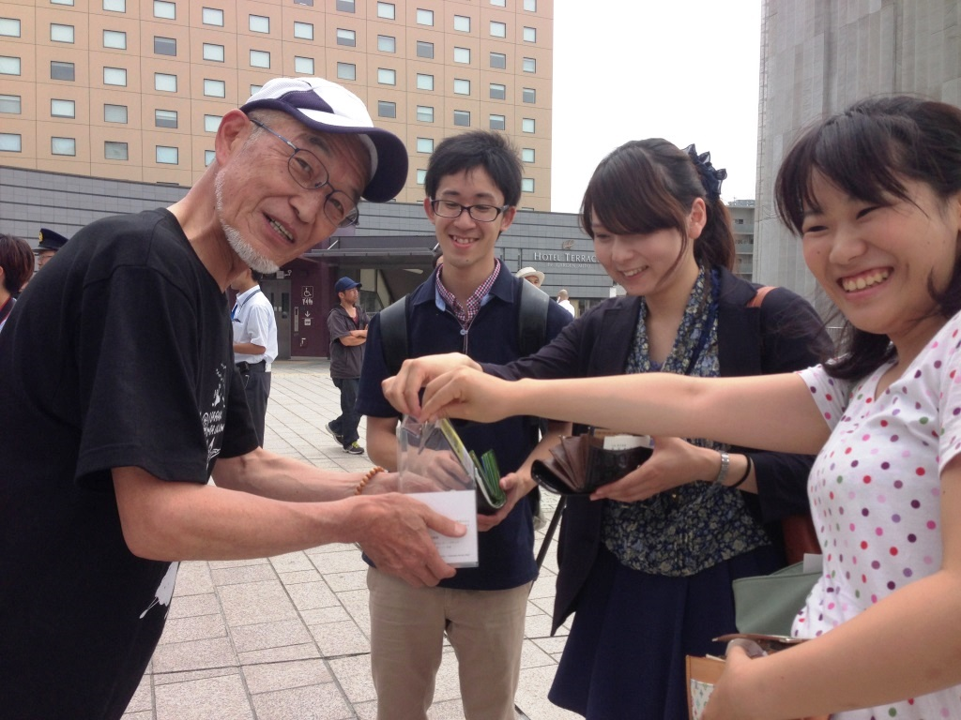
「寄付を呼びかけて、多くの市民に応援してもらおう！」と思っていても、「具体的にどのように呼びかけるか方法がわからない」ということはありませんか？
寄付集めのコツをつかんで仲間を増やそう
実践！市民団体のファンドレイジング講座
この講座では、そんなお悩みにおこたえするため、寄付募集を中心とした「ファンドレイジング」を実践するための具体的な方法を学び、また 参加者同士で事例を共有しあいます。必要に応じて講座終了後もフォロー・アップを行います。
もっと市民に参加してもらうために、寄付にチャレンジしよう！

回 | つくば会場 | 水戸会場 | 内 容
第1回 | 9月11日（水） | 9月20日（金） | ダイレクト・メールで寄付を呼びかけよう
第2回 | 9月25日（水） | 10月4日（金） | 募金箱が宣伝マンになる！
第3回 | 10月9日（水） | 10月18日（金） | 企業の「協力したい」スイッチを押す方法
第4回 | 10月23日（水） | 11月1日（金） | イベントやインターネットを活用したファンド レイジング
- 部分参加可能！
時 間
午後3時～5時（受付開始：午後2時半）
講 師
認定NPO法人 茨城NPOセンター・コモンズ
理事 江崎 礼子

 | 会場名 | 住 所
つくば会場 | つくば市民大学 | つくば市東新井15-2 ろうきんつくばビル5階
水戸会場 | それいゆ | 水戸市二丁目1番39号 茨城県労働福祉会館2階奥

- 地図は裏面参照

30名／回（先着順）
定 員
対 象
寄付を積極的に募集する意欲がある市民団体関係者（法人格は問わない）ならどなたでも

参加費
各回 コモンズ正会員：500円、左記以外：1,000円
当日正会員になられた方は、割引となります！
詳細は裏面参照！

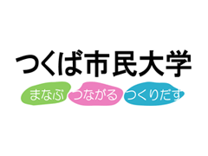

認定NPO法人 茨城NPOセンター・コモンズ
主 催
共 催

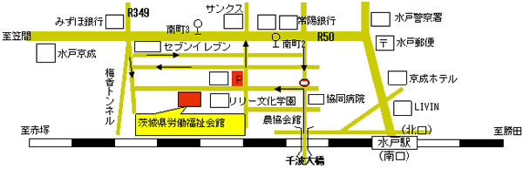
つくば会場
つくば市民大学（つくば市東新井15‐2）
※ビルに駐車できませんので、お車でお越しの方は、付近の有料駐車場をご利用ください。
水戸会場
それいゆ
（水戸市梅香二丁目1番39号 茨城県労働福祉会館2階奥）
駐車スペースに限りがございます。満車の場合は申し訳ございませんが、付近の有料駐車場をご利用ください。
講師紹介


東京出身。2002年放送大学教養学部を卒業。在籍中に、茨城大学地域社会論研究室で 学び、茨城県内のNPOを取り巻く環境の変化と可能性を調査。
2002年から、認定NPO法人 世界の子どもにワクチンを日本委員会の職員として7年半勤め、認定NPO法人取得をはじめとする組織基盤強化と、ファドレイジングに取り組む。2009年NPO法人 シーズ・市民活動を支える制度をつくる会でコミュニケーションディレクターを経て、2010年株式会社ソノリテを起業。NPOのアシストカンパニーとして、オンライン募金システムの開発提供と、業務支援を行う。
コモンズでは、認定やファンドレイジングなどの専門性を生かした事業支援とともに、コモンズの組織強化をサポートする。

お問い合わせ・お申し込み
開催２日前まで
認定NPO法人 茨城NPOセンター・コモンズ
担当：大野（当日の緊急連絡先：080-3367-0782）
☎：029-300-4321 FAX：０２９-３００-４３２０ eメール：ｉｎｆｏ＠ｎｐｏｃｏｍｍｏｎｓ.ｏｒｇ

実践！市民団体のファンドレイジング講座

参加会場 | 団体名 |  | 参加者名
つくば ・ 水戸
住所 |  | ☎ | ｅメール
- この講座と関連する情報の受け取りを希望する方は、右の □ にチェックをお願いします。 □

